1. npm 下载element-ui ；
2. 然后：进入这个目录

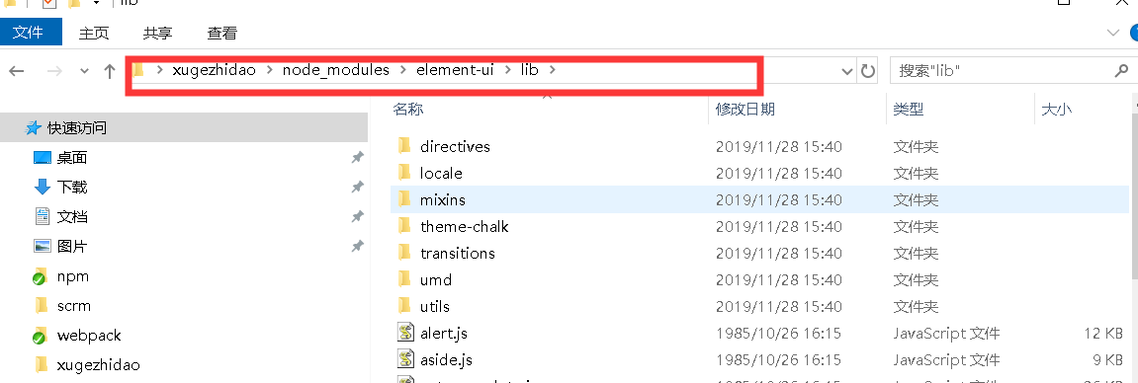

1. 然后把下面目录复制

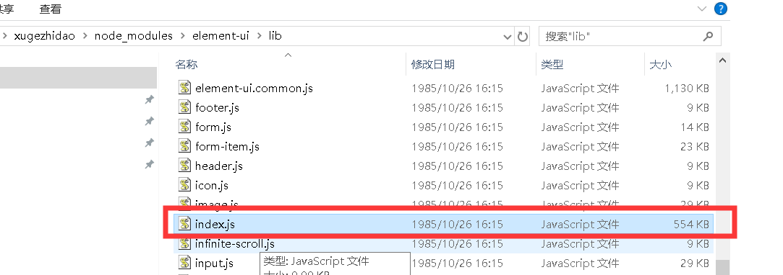

1. 4. 然后把下面目录复制

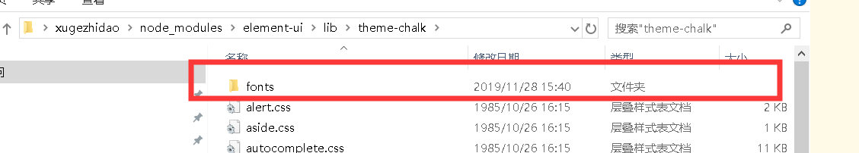

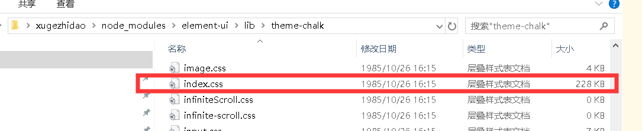

5.引用

